Formules

Théorème de Pythagore et fonctions trigonométriques de base (triangle rectangle)

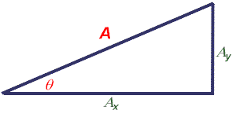 | A_{x} = A cos θ  A_{y} = A sin θ | A = ( A_{x}² + A_{y}² )^{1/2}  tan θ = A_{y} / A_{x}

Lois des cosinus et des sinus (triangle quelconque)
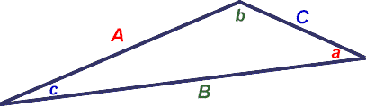
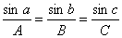

Aires, volumes et circonférence
cercle | A = π r² c = 2πr
triangle | A = ¹/₂ b h
trapèze | A = ¹/₂ b (h₁+ h₂)
sphère | A = 4π r² V = ( 4/3 ) π r³
cylindre | A = 2πrh + π r² V = π r² h

Identités trigonométriques
sin²θ + cos²θ = 1 | tg²θ + 1 = sec²θ
sin2θ = 2 sinθcosθ
sin (A±B) = sinA cosB ± cosA sinB | cos (A±B) = cosA cosB ± sinA sinB
sinA + sinB = 2sin(¹/₂(A + B))cos(¹/₂(A - B)) | sinA - sinB = 2sin(¹/₂(A - B))cos(¹/₂(A + B))

Les racines d'une quadratique : x = [- b ± (b² - 4ac)^{1/2}] / 2a

